沙飞和他的抗日题材摄影作品

香港科技大学人文学部与图书馆
“战争中的人文摄影师沙飞”学术研讨会文稿

中山大学传播与设计学院
沙飞影像研究中心特邀研究员
司苏实

2017.03

摘要：
发端于抗日战争前后的红色影像在中国摄影史，乃至世界摄影史中都越来越引人注目，沙飞是这支队伍的开拓者。由于思维方式不同，东方人与西方人在美学理念方面存在着不小差异，摄影术的出现使这种差异得以突显。中国人尝试用传统绘画的理念改造摄影，以使它体现中国人的美学追求，但这种追求的致命弱点，在于淡化了摄影术最基本的记录特长。沙飞的出现，将这种探索推进到一个全新的阶段。
沙飞最著名的摄影作品《战斗在古长城》系列，在长达70余年的历史长河中被不同政见、不同国界的人群广泛使用，并且十分罕见地从未消失，说明他的探索得到了普遍认可。沙飞的成就不限于此，他以后的探索，使摄影术真正实现了中国摄影人所梦寐以求的，在不损害摄影术写实特长的前提下，很好地体现出在中国传统美学理念影响下的独特风韵。通过在战争年代培养的弟子、创建的完整摄影组织体系，沙飞成功地将这些经验广泛传播，在中国摄影领域独树一帜。人们今天能够见到的中国抗战摄影作品大多出自他们之手，曾为中国的抗战发挥出独特的能量。

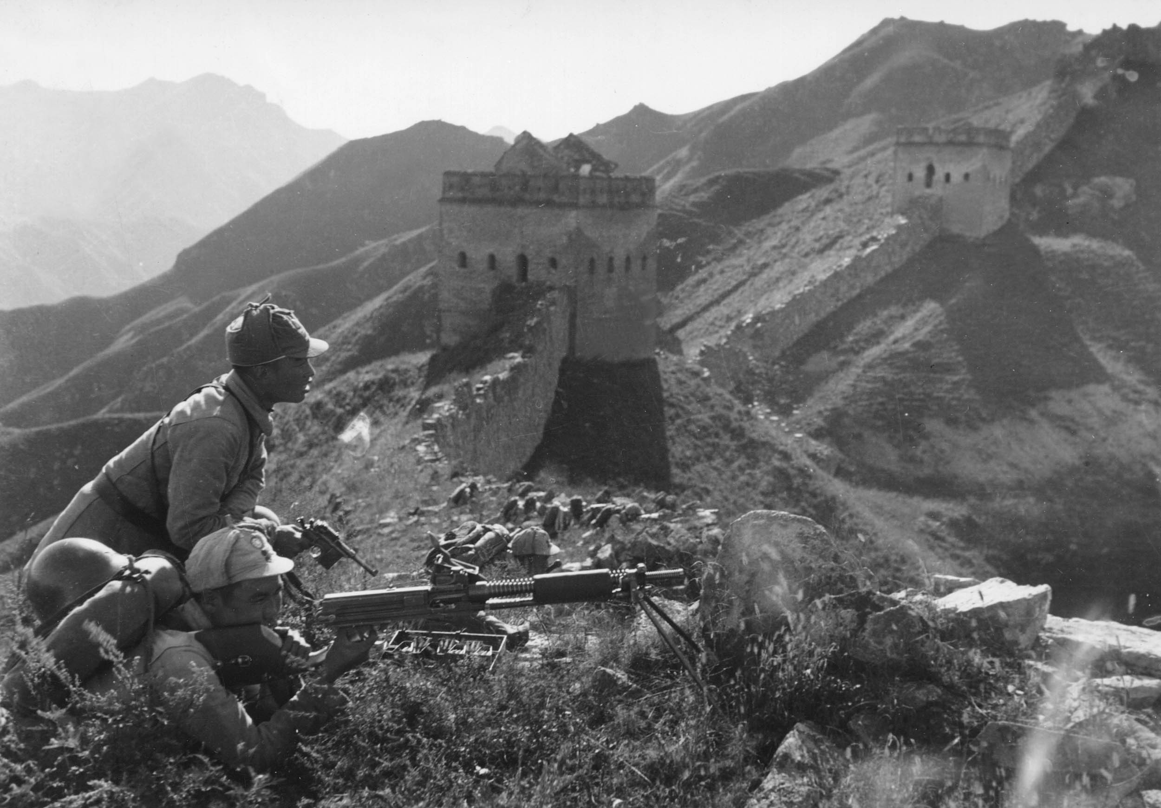
战斗在古长城 沙飞1937年秋摄于河北涞源浮图峪

发端于抗日战争前后的红色影像在中国摄影史，乃至世界摄影史中都有着越来越引人注目的独特地位，沙飞是这支队伍的开拓者。
八年抗战时期，正是摄影术因小型相机、高速胶卷普及而真正进入到街头巷尾的时候，西方出现了柯特兹（Andre Kertesz）、萨勒蒙（Erich Salomon）、多罗西亚·兰格（Dorothea Lange）、马格丽特·伯克·怀特（Margaret Bourke-White）、罗伯特·卡帕（Robert Capa）、亨利·卡迪尔·布勒松（Henri Cartier-Bresson）等捕捉摄影大师，中国的摄影师们则对摄影术进行着更符合中国传统美学理念的探索。
由于思维方式不同，除了充分利用摄影术直截了当地记录自然或人文影像的功能之外，东方人与西方人在摄影理念方面体现出不小的差异。西方人希望利用摄影术这种以往从来没有过的记录特长，去记载历史现象，传播文化理念与价值观；中国人则更希望摄影术能够象传统绘画那样，让影像直至影像的形成方式本身，体现出更含蓄内在，充满性情、志向的美学感受甚至哲学的意味。东西方美学观念中的这种差异可能本来就存在，只不过摄影术出现之前，没能体现出来，或者根本无从发现而已。笔者认为，摄影术是人类美学发展史上一个极为重要的里程碑。西方艺术的终极目标，在摄影术出现之前，可能是逼真。听1839年8月19日摄影术宣布诞生后法国画家德拉罗休的大呼疾呼：“画家们从此便丢掉了饭碗”；看西方的雕塑，创作于1501－1504年意大利文艺复兴时期米开朗基罗的代表作《大卫》，不难看出，无论用什么材质、手段，逼真地还原本来的质地，是雕塑家们致关重要的艺术尺度。而法国印象派画家莫奈（Claude Monet 1840-1926），野兽派画家马蒂斯（Henri Matisse 1869-1954），立方主义画家毕加索（Pablo Picasso 1881-1973），西班牙超现实主义画家达利（Salvador Dalii 1904-1989），他们手中的非写实作品全部诞生于德拉罗休的哀叹之后。
中国美学从来不介意表面的逼真，他们追求的是“似与不似之间”。尽管也非常看重记录与传播功能，但摄影术的逼真早就被他们本能地排斥在艺术领域之外——那是“新闻”、“工作照”。怎样体现艺术性？看当年最著名的摄影大师台湾的郎静山，香港的陈复礼、简庆福——这几位都是中国画意摄影领域的大师级人物。他们作品的共同特征，就是用摄影模仿绘画。因为中国传统绘画追求的是“意境”、“神韵”——中国人最看中的品格、哲学理念的含蓄寄寓。同样是莲花，西方人可能追求质地、结构的还原，几瓣、几枝、几叶，顶多加上构图、光影、色调；周敦颐的《爱莲说》则要求：“出淤泥而不染，濯清涟而不妖”，“可远观而不可亵玩焉”。只有体现出了这样的精神境界，才算上了品位的艺术作品。我把郎静山、陈复礼的这种探索，定义为中国摄影美学探索的第一个阶段。很重要，但是有一个致命的问题：他们淡化了，甚至放弃了摄影术最重要，最体现个性特征的记录属性。沙飞的出现，将这种探索推进到一个全新的阶段。
沙飞早在1937年投身华北之前便已成名。使他蜚声全国的，是1936年有关鲁迅与青年木刻家交往，以及鲁迅去世的新闻报道体裁。沙飞还借机，将他更早在上海及广东拍摄的社会纪实类作品广泛传播，并因此深受赞誉。这两种体裁正是摄影术最基本，也最具个性魅力的地方。这说明沙飞那时便已经领悟到摄影术的这种独特的魅力，抗战爆发，给沙飞提供了在更多环境中进行尝试的难得机遇。
如果从沙飞的所有摄影作品中，拿出一幅最著名、最具代表性的，恐怕无人能够否认，一定是这幅《战斗在古长城》了。这幅作品自1943年首次刊出，历经抗日战争、解放战争、新中国成立，直至文革、改革开放等几个不同的历史时段，70多年光阴，从来没有在公众眼前消失过。有趣的是，这幅被海内外不同立场的人高度认可，连续多年被不间断使用的《八路军战斗在古长城》，被人们发现存在着诸多的矛盾之处。重重疑点，使这幅照片充满了神秘色彩，争议不断。
这幅作品最早发表在1943年9月出版的《晋察冀画报》第4期，附在“晋察冀八路军的战斗胜利”一文中，使用的标题是“转战在喜峰口外的晋察冀八路军”。但专家们考证，拍摄地点并不在河北唐山迁西县的喜峰口，而在河北涞源的浮图峪；包括沙飞的女儿王雁女士和沙飞的学生顾棣在内的专家们到现场考证确认：战士面对的前方并非战场，这个场景只能是专门为拍摄而组织。再加上原来标记的拍摄时间与画面上八路军的服装、植被等明显不符，让人们越来越怀疑照片的真实性，进而对沙飞是不是合格的摄影记者，是否在诚实地报道战事产生怀疑。这些谜团在许多专家、热心者无数次实地考证、分析研究后，才逐步解开。
其实沙飞以长城为背景的作品是一个系列，包括“不到长城非好汉”、“塞上风云”、 “卫士”、“八路军在长城上行进”、“插箭岭战斗，八路军指挥所”、“八路军收复插箭岭”（这几幅拍摄于插箭岭）；“战斗在古长城”（另外4幅，有的曾用“八路军机枪阵地”作标题）、“八路军在古长城欢呼胜利”、 “战后总结会”（这几幅拍摄于浮图峪）；“八路军攻克平型关”（又名“长驱出击”）、“八路军骑兵挺进敌后”（拍摄于牛邦口）等。虽然在不同的时间，用在了不同的地方，但大多为虚题。使用虚题，意味着这些照片并非严格意义上的新闻报道。国际长城之友协会会长威廉·林赛（William Lindesay）给沙飞的长城照片以很高评价，认为沙飞是长城影像史上第一个有意识利用长城的象征意义来表达摄影人思想、感情的摄影师。沙飞能够在很短的时间内取得巨大的成功，最重要的是他很早便形成的摄影武器论思想。艺术追求的最高境界，一定是在明确的，有着足够人文学、社会学意义的思想指导下才能实现。
早在1936年12月和1937年6月，沙飞在广州和桂林举办个人摄影展的前言中就已经明确地提出了他的摄影武器论思想：以摄影为武器，唤醒民众，共同抵御日人的侵略野心。1937年7月7日抗战全面爆发，8月15日，沙飞在广西日报上发表了一篇短文《摄影与救亡》，呼吁中国的摄影家组织起来，以相机为武器，共赴国难。文章发表后，沙飞马上动身，8月底，便已经抵达华北抗日最前线太原，从此再没有回头。但沙飞并没有马上参加八路军，甚至没有赶上9月25日发生的平型关大捷。平型关大捷的消息传来，他果断加入全民通讯社，在八路军办事处的帮助下迅速奔赴五台山采访，然后返太原发稿。不久太原告急，沙飞没有跟随全民通讯社撤退，而是于10月中旬再返五台。此时八路军总部刚刚决定，由聂荣臻带领115师一部创建晋察冀边区抗日根据地。聂荣臻安排沙飞去杨成武独立团采访。此时的独立团正在涞源、灵丘、广灵、蔚县、易县、浑源、阳原一带运动。沙飞随骑兵营一路向东，见到好的画面就拍，“沙原铁骑”、“八路军骑兵挺进敌后”、“八路军攻克平型关”等正是在这一时段完成的。聂荣臻明令部队，不得让沙飞到危险的火线去，因此这一个多月时间，沙飞一直与杨成武的指挥部在一起，这一带崇山峻岭，刚好遍布蜿蜒曲折的长城。
不难设想，一个南方人初见雄伟壮观的长城是什么样的心情。长城是中华民族抵御外族侵略的产物，对于沙飞这个满怀抗战激情，又深深浸润在摄影救国大志之中的青年人来说，必然焕发出强烈的创作欲望。必须注意到，此时的沙飞还只是全民通讯社记者，是一个地道的摄影发烧友。以长城为背景，以抗敌报国的八路军为主体，这样的画面对于任何一个摄影爱好者来说几乎是必然的，也是最佳的选择。部队在长城间频繁调动，大部分时候根本无须摆布，“塞上风云”、“八路军收复插箭岭”正是在这一时段拍摄的。也不排除请官兵配合，以更好地体现长城的巍峨壮观，例如“战斗在古长城”、“不到长城非好汉”。
这就不难理解，沙飞的这组“战斗在古长城”系列，为什么会流露出较强的浪漫主义特征了。战争时代的特殊需求，包括后世谈及战争年代，这种类型的作品刚好体现出很好的时代的色彩和主人公当时的精神状态。贬义的“宣传”是冷战的产物，西方人比中国人更清楚传播学的基本目标。日本陆军情报总部早在昭和13年（1938年）创刊的战时画报《写真周报》上就在大量使用宣传性照片，德国法西斯、苏联人、美国人无不如此。笔者把这定位为“战时宣传体”，在那个特殊的年代谁都在用。
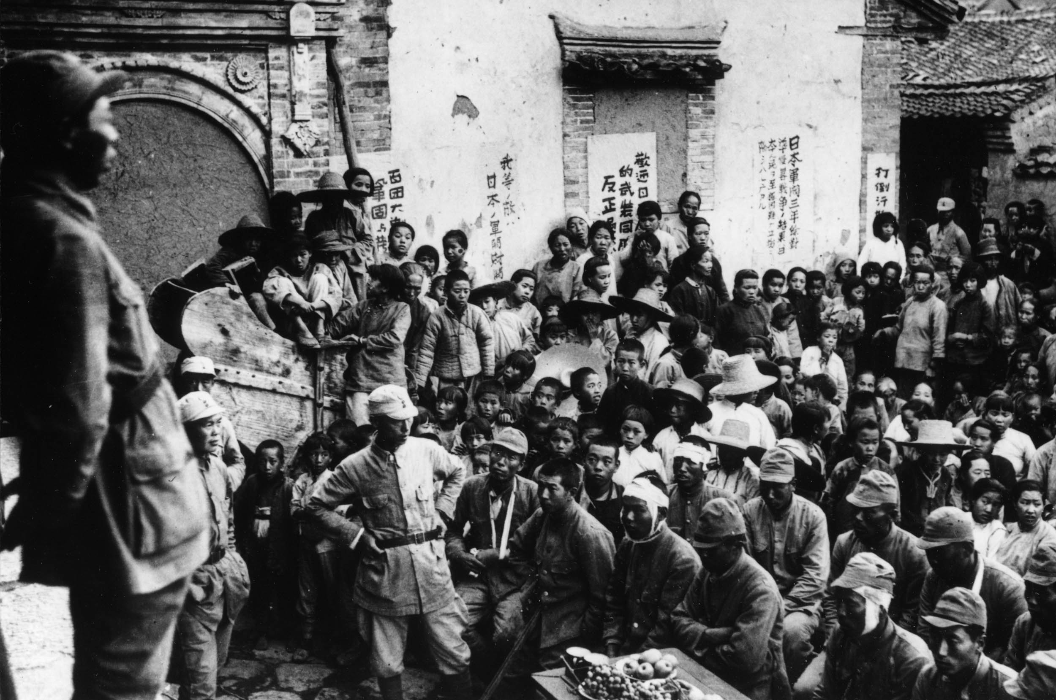
这组作品的拍摄时间曾经十分模糊。因为早期晋察冀画报社的档案工作并不健全，图片说明甚至遭遇过几次大的劫难。我的老师，沙飞当年专门培养的专职档案管理员顾棣根据历史文献和画面内容，将在浮图峪拍摄的部分画面判断为“1938年春”，例如“战斗在古长城”一组、“八路军在古长城欢呼胜利”、“战后总结会”、“守卫长城”。其它有据可依的多指向“1937年秋”，这些数据由顾棣亲笔标注在原始目录册上，以后数十年各方都自然而然地依据顾棣的标注使用。但顾棣自己也越来越含糊，因为细心者发现，照片上的茅草不像春天的，更象是秋天的。2006年，长城研究专家张保田与长城小站热心者多次亲临实地考察，认定这几幅照片是1940年9月拍摄，即百团大战涞灵战役期间。当时杨成武指挥部就设在浮图峪的孟良城长城上，组织了著名的“三甲村战斗”、“东团堡战斗”，沙飞名下确实存有相关新闻照片。但笔者仍有疑虑。1、服装较厚：照片上的战士们已换冬装。而在明确为三甲村战斗的照片中，官兵的服装一律为夏秋装；2、杂草更干。针对涞源的气候，照片拍摄的时间应晚于9月，更象10月、11月；3、服装较新，战士配备较完整。国民政府给八路军的补给是十分苛刻的。除了最初给115师按15000人编制配发过补给外，以后越来越少。到1940年，战士们的服装很难保持这样新。这意味着这些照片的拍摄时间应该往前推。更重要的，是应通过保留下来的所有照片分析沙飞拍摄风格的变化。
1940年百团大战涞灵战役三甲村战斗后，八路军干部向日伪俘虏讲解宽大政策。沙飞1940年9月摄于涞源杨家庄
通览沙飞现存的1000余幅作品很容易发现，除了“战斗在古长城”这一组照片外，沙飞很少再拍这种浪漫主义风格突出的作品。取而代之的，是紧密结合战事、民生的现实主义作品，题材彻底地写实了。这是因为沙飞的身份出现了变化：从处处受保护、受限制的全民通讯社记者，一个还远没有深入到残酷的战争生活中的热血青年，变成了真正的八路军的一员，与八路军一起经历战争的种种磨难。这个时间是1937年12月。也就是说，这批“战斗在古长城”系列作品，应该拍摄自同一时段：从1937年10月中下旬至12月初。
史载1937年11月7日，晋察冀军区在五台县石咀乡普济寺宣告成立，11月18日，军区司令部抵达河北省阜平县城。顾棣著《中国红色摄影史录》大事记载：“1937年12月，聂荣臻电召在杨成武部队采访的沙飞到阜平，批准沙飞参加八路军，任命沙飞为晋察冀军区政治部宣传部第一任编辑科科长兼抗敌报社副主任（政治部主任舒同兼主任）……”12月11日，《抗敌报》在阜平县城创刊。创刊后的大量具体事务；晋察冀军区和边区的重要拍摄任务；阜平至涞源100余公里，要翻越一座大山，骑马单程需要两三天时间，等等，沙飞已经不可能于1938年春再返涞源了。这种状况一直持续到来年4月《抗敌报》从军区划归边区政府。《晋察冀抗日战争时期大事记》载：“1938年3月6日，敌占阜平，军区移至五台山金岗库，边区政府移至石咀以东台露寺”，《抗敌报》则到大甘河村海会庵。4月份，《抗敌报》划归边区政府，邓拓接任《抗敌报》主任，沙飞借机辞去副主任及编辑科长职务（邱岗接任），才得以专心摄影。《抗敌报》直至9月份日寇进占五台，才离开海会庵，迁往河北省平山县土楼子村，军区则从金岗库东移至平山县蛟潭庄。
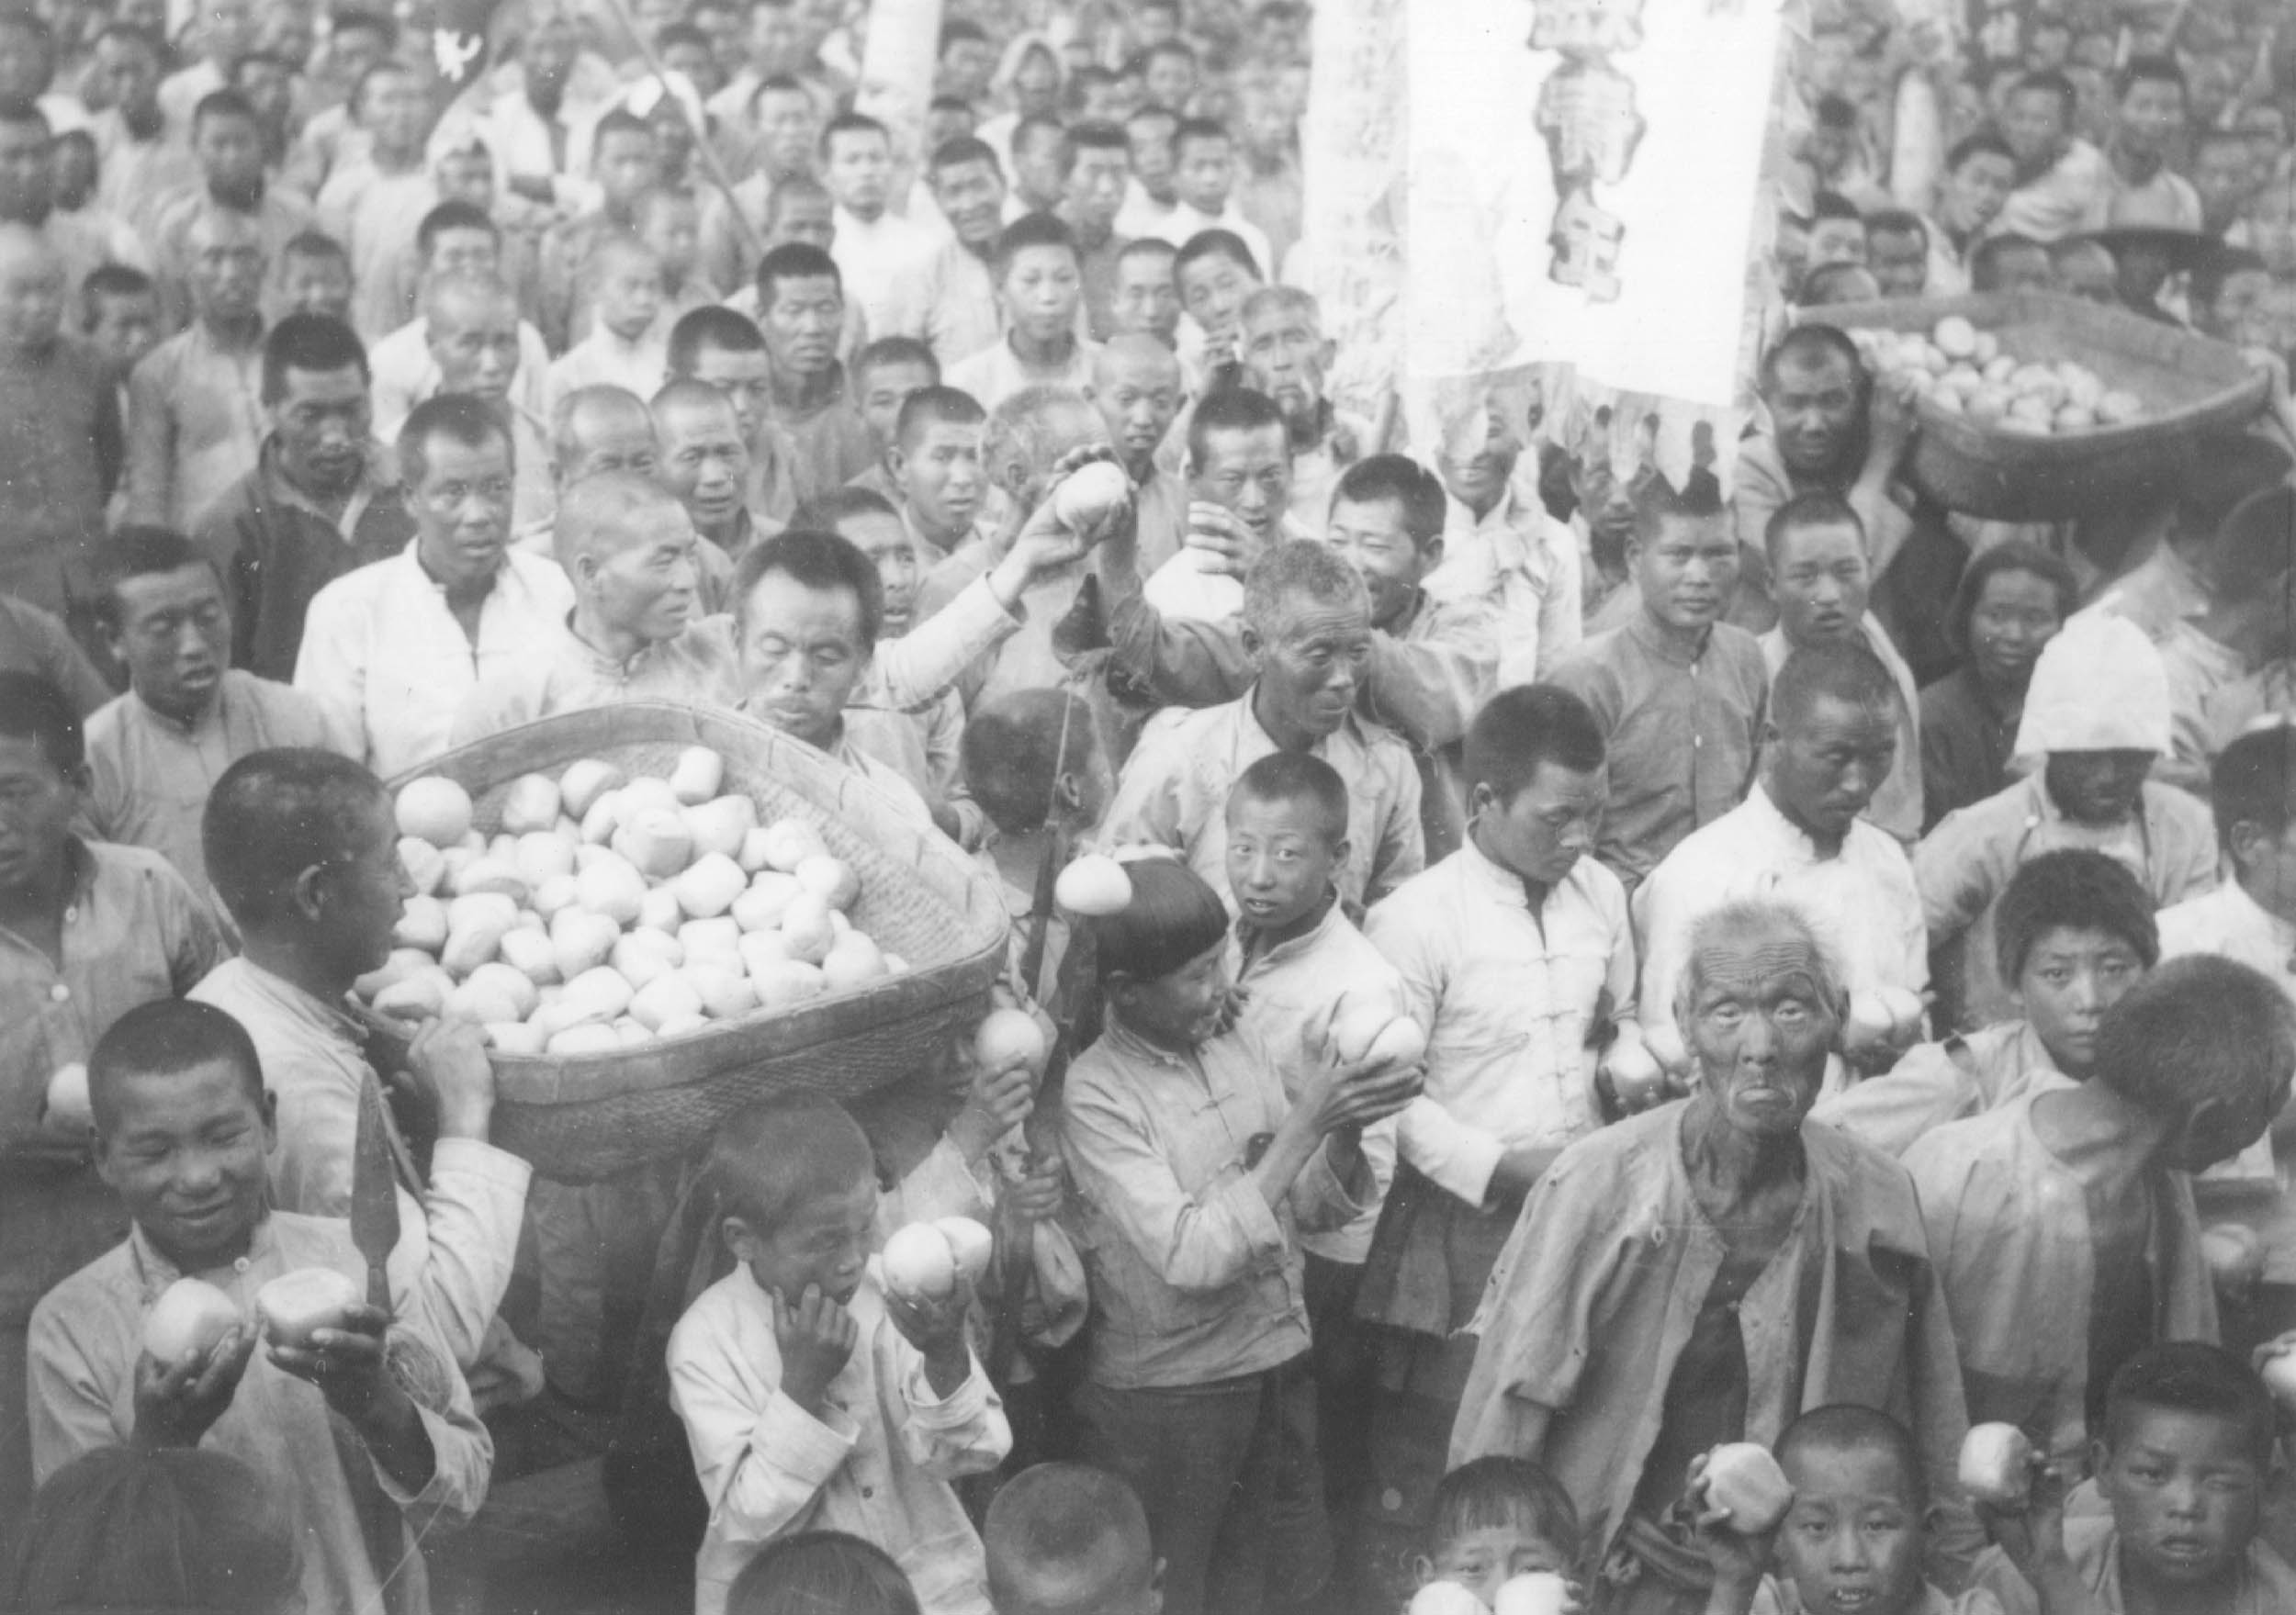
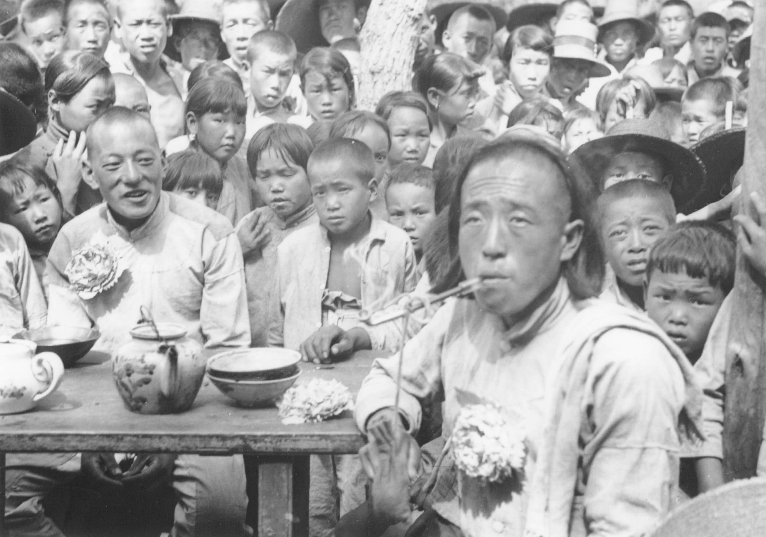
这期间，沙飞拍摄了大量优秀作品。1939年元旦，沙飞在晋察冀军区所在地平山县蛟潭庄的大庙旁举办了军区第一个大型摄影展览，作品全是沙飞拍摄的，产生极好效果。2月份，晋察冀军区摄影科正式成立，这是八路军中最早成立的随军专业摄影组织，军区的摄影事业从此走上组织化、系统化的光辉历程……
河北阜平东土岭村青年参军大会 沙飞1939年6月摄
在这些实践中，我们可以明显地看到沙飞的体裁与风格都出现巨大变化，例如《河北阜平一区参军大会标语“好男儿武装上前线”》，沙飞已经不再介意所谓“构图”是否得当，他要强调树上的标语，把好男儿要上前线时，村中女子矛盾的内心世界揭示出来；例如《河北阜平东土岭村青年参军大会》，参军男儿的自豪感与村中兄弟的钦佩感交相辉映，照片的耐读性和感染力大幅度增强；再如同在那次活动中拍摄的《给参军青年家属发馒头》，参军的场面与发馒头的褒奖形式，让我们得以铭心刻骨地理解八路军和老百姓在那样艰难的时刻，是如何互相鼓励互相支持投入抗战的，等等。
阜平一区参军大会上给参军青年家属发馒头
沙飞1939年6月摄
难能可贵的是，沙飞不仅自己拍。以1939年2月创立摄影科为发端，1942年创办了当时国内绝无仅有的《晋察冀画报》，随后在八路军系统建立起一整套摄影机构，迅速培养起一支数百人的专业摄影队伍，他的这种拍法在晋察冀根据地广泛流传——所谓“红色影像”——我们今天看到的中国抗战题材摄影作品，有相当大的比例出自这支团队之手；他们的风格与其它根据地，与其他摄影体系的风格明显不同。沙飞的拍法，与西方同行的纯粹记录，以及与国内同行的画意摄影相比，无疑向前跨越了一大步，能够使摄影在客观记载的前提下，表达得更加含蓄内在，更有说服力，为中国的抗战发挥出独特的能量。沙飞真的让照片变成了远远超过枪炮的斗争武器。
沙飞并非人们想象的那样喜欢摆布。笔者通过王雁著《沙飞摄影全集》1221 幅作品归类统计，艺术创作类、工作记录性情景再现类，加上百余幅静态肖像和留影照片，还有其他有可能不是现场抓拍的作品只占7% 强，而未加任何调动的纯粹抓拍作品达1066 幅，占总数的92.3%。晋察冀摄影团队其他成员的作品中不是抓拍的作品占比例更小。
笔者还发现，改革开放后中国大陆第一批探索者取得的巨大成功，与沙飞当年的手法几乎完全相同！由于历史的原因，两者之间没有任何直接的传承关系！两批人在两个不同时代的探索如出一辙，只能说是那种浸润在骨子中的，具有数千年文化积淀的中国传统哲学理念、美学追求在发挥作用。正是这种形成于不同时代，殊途同归却浑然一体的摄影风格告诉世人，建立在浓厚民族文化传统之上的中国摄影，无论从发展历程，还是表达能力上看，都是不逊于世界同行的。

